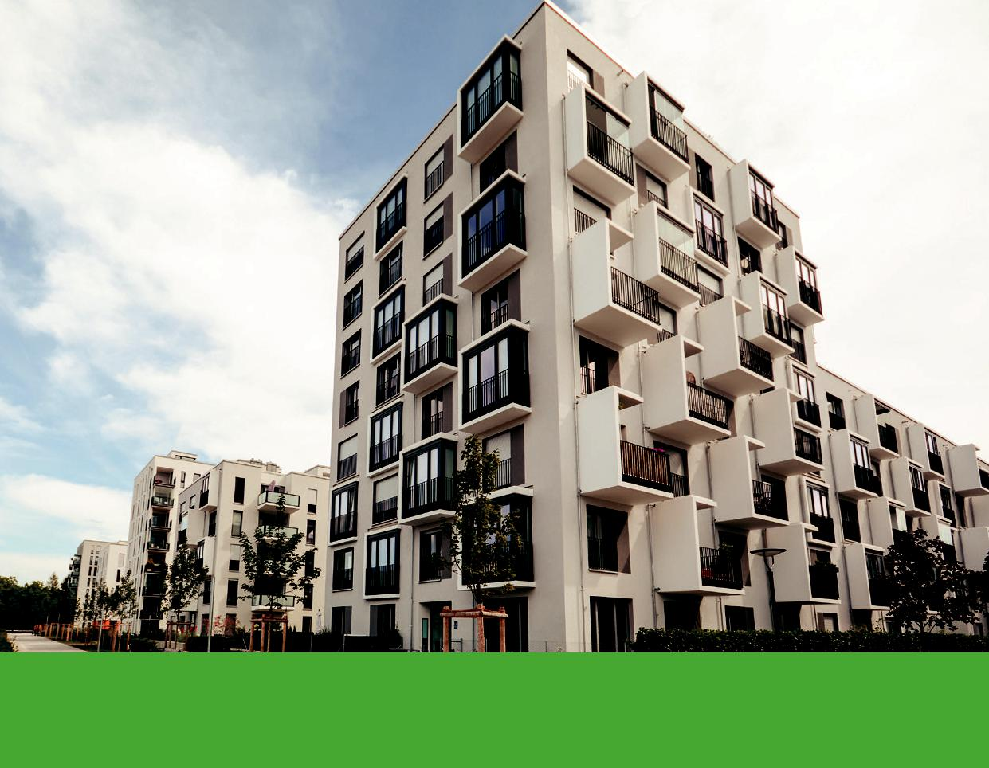

Blanca
Новые возможности!

При разработке новых продуктов Schneider Electric всегда стремится сделать их максимально удобными и функциональными. Переговорное устройство для домофона, звонок и звонковая кнопка привлекут Вас дизайном, компактными габаритными размерами и простотой установки.
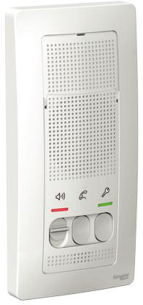

Переговорное устройство для домофона

Проводные звонок и

звонковая кнопка

Забудьте о падающей трубке и грубом дизайне! Ультратонкое и простое в управлении устройство с тремя режимами работы (громкий, стандартный, без звука) украсит интерьер Вашей прихожей. Световая индикация сообщит о приходе гостей даже во время работы в беззвучном режиме.

Произведите прекрасное впечатление на тех, кто приходит к вам в гости, благодаря изящной кнопке звонка! Современный внешний вид и низкий уровень потребляемой мощности в режиме звучания – это лишь основные преимущества звонка Blanca!
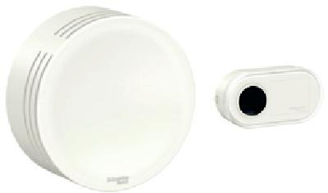

Цвет:

Белый

Молочный Алюминий Титан Антрацит

Цвет: Белый

www.schneider-electric.ru

Blanca

Покоряет с первого взгляда

Описание

Переговорное устройство удобно и интуитивно понятно
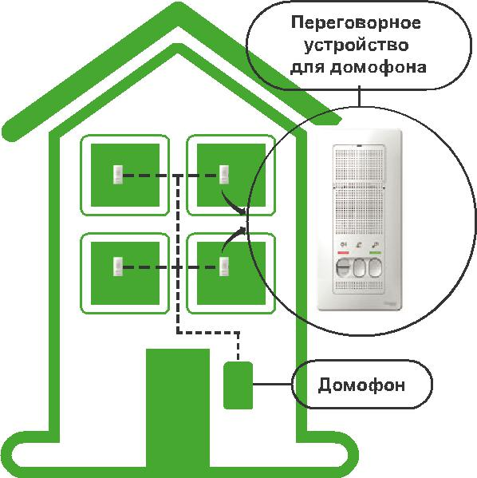

в использовании: управление осуществляется с помощью двух кнопок. Если у вас заняты руки – нет проблем! Устройство работает без трубки. Вы можете выбрать комфортный уровень звука для любой ситуации: громкий, средний или беззвучный. Для Вашего удобства домофон снабжен светодиодной индикацией режимов работы и вызова абонента.

Установить – легко! Достаточно подвести слаботочный кабель 24 В и установить три батарейки типа ААА в верхнюю часть устройства. Оповещение о низком заряде элементов питания с целью их замены осуществляется с помощью светового сигнала.

Переговорное устройство громкой связи предназначено для установки в помещениях и подключается к 2-проводным координатно-матричным линиям связи систем Visit, Cyfral и Eltis.

Звонок удобен в установке благодаря клеммной колодке для быстрого и удобного монтажа проводов сечением 0,5-2,5 мм² и регулируемым точкам крепления для четкого позиционирования на стене.
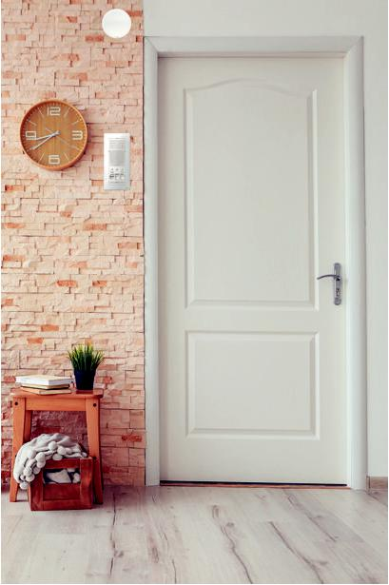

Звонок подойдет для любого интерьера благодаря современному дизайну и компактным размерам.

- звонке используется электронный тип формирования 2-тонального звукового сигнала.

Звонковая кнопка имеет вогнутую форму, удобна и надежна в эксплуатации. Рядом с кнопкой предусмотрено место

- прозрачной вставкой для указания номера квартиры или офиса, названия фирмы.

Каталожные номера

Описание | Цвет | № по каталогу
Переговорное устройство | белый | BLNDA000011
Переговорное устройство | молочный | BLNDA000012
Переговорное устройство | алюминий | BLNDA000013
Переговорное устройство | титан | BLNDA000014
Переговорное устройство | антрацит | BLNDA000016
Кнопка звонковая | белый | BLNKA000011
Звонок | белый | BLNZA000011

Центр поддержки клиентов

Тел.: 8 (800) 200 64 46 (многоканальный)
Тел.: (495) 777 99 88, факс: (495) 777 99 94
ru.ccc@schneider-electric.com | MKP-LF-BLANCADM-18
www.schneider electric.com

